Азимут-16/23
Открытое Первенство РФЯЦ-ВНИИЭФ по спортивному ориентированию
с приглашением иногородних спортсменов
12-14 мая 2023 года

Информационный бюллетень №2

1. О СОРЕВНОВАНИЯХ
В названии соревнований обыграно прежнее название Сарова – «Арзамас-16».
«Азимут-16» - это многодневные соревнования по спортивному ориентированию, включающие городское ориентирование, ориентирование в лесной местности и на сложнопересечённой местности.
Соревнования проводятся согласно правилам вида спорта «Спортивное ориентирование» (https://rufso.ru/pravila/). Соревнования проходят в статусе местных, то есть на них участниками могут быть выполнены нормативы массовых спортивных разрядов.
2. ВЪЕЗД ИНОГОРОДНИХ УЧАСТНИКОВ
В соревнованиях принимают участие только иногородние участники, заранее подавшие анкеты, или имеющие пропуск в город Саров на даты соревнований.
Порядок и место въезда в город для иногородних участников следующий:
- участники из Нижегородской области прибывают по автодороге Нижний Новгород – Арзамас – Цыгановка – Саров (КПП-3)
- участники из Москвы могут прибыть на личном авто или рейсовом автобусе из Нижнего Новгорода и Арзамаса, тогда порядок аналогичен как для участников из Нижегородской области
- участники из Москвы, прибывающие на поезде – просьба связаться с организаторами для получения инструкций;
- участники из Республики Мордовия прибывают по автодороге Саранск – Краснослободск -Пурдошки - Жегалово – Саров (КПП-5)
Комфортабельные микроавтобусы из Нижнего Новгорода, Арзамаса, Саранска ходят регулярно, заказ билетов по телефонам транспортных компаний Попутчик (8-83130-92222) и Пассажир (8-83130-93939).
Въезд на личном транспорте возможен только для тех, кто указал об этом в анкете.
По прибытии на КПП:
- Приготовьте заранее паспорта и свидетельства о рождении.
- Необходимо остановить машину за 20-50 метров до КПП в разрешенном месте. Если Вы прибыли на автобусе – забрать с собой из автобуса все личные вещи.
- Обратитесь к дежурному на КПП или к часовому и сообщите о прибытии на «Открытое первенство ВНИИЭФ по спортивному ориентированию, по списку». Сообщите о наличии авто, и кто водитель (если прибыли на авто). Передайте документы дежурному, ожидайте дальнейших указаний. В случае вопросов вроде «нет в списках» сохраняйте спокойствие, не надо высказывать свои недовольства часовому или дежурному, это не поможет Вам, а повредит. Свяжитесь по сотовому телефону с организаторами соревнований.
- По указанию дежурного (часового) участники проходят КПП пешком, водители проезжают на авто через указанный дежурным проезд. При проезде на авто необходимо предоставить авто для осмотра часовому (правая передняя и задняя двери салона, багажник).
- После прохождения КПП не спешите. Двигайтесь по навигатору до места размещения.
ВНИМАНИЕ! Не фотографируйте режимные объекты, в том числе КПП, или себя на их фоне. И научите этому детей. Не доставайте фотоаппарат вблизи таких объектов. Использовать мобильный телефон для связи с организаторами разрешается. Те же правила соблюдайте и на территории города. Запомните: памятники, цветы и т.п. – можно фотографировать, объекты с колючей проволокой – нельзя!!!
ВНИМАНИЕ ЕЩЁ РАЗ! За своих детей отвечаете Вы сами. За Вас отвечают организаторы. Пожалуйста, постарайтесь не испортить нам и СЕБЕ праздник, и не делайте селфи на фоне охраняемых объектов, и не фотографируйте их.

4. ЗАЯВКА И ФИНАСИРОВАНИЕ
Для всех участников обязательна предварительная заявка и оплата участия в срок до 1 мая 2023 года.
Заявка и оплата https://orgeo.ru/event/27713. Не оплаченные заявки считаются не поданными.
Максимальная стоимость одного старта – 300 рублей с человека (зависит от группы и даты регистрации). Дети до 18 лет участвуют бесплатно в соответствующих детских и юношеских группах.
Для групп «Родители с детьми» оплата осуществляется за каждого участника в сумме не более 100 рублей за старт (суммарно 300-500 рублей за команду). Для команд многодетных семей организаторы готовы предоставить специальные условия по запросу.
Взнос не является коммерческим.
Участие в экскурсионной программе, размещение, проезд, питание – оплачиваются отдельно самими участниками или командирующими организациями.

5. ПРОГРАММА СОРЕВНОВАНИЙ
11 мая 2023 года
7:00 – 16:00 – заезд иногородних участников и размещение
12 мая 2023 года
14:00 – 16:00 – экскурсионная программа
17:00 – 18:00 – регистрация и выдача чипов на все дни заявки участника
18:00 – 20:00 – городское ориентирование, спортивный день №1 (Парк)
Место старта: г.Саров, ул.Сосина, 2А (администрация Детского Парка), координаты 54.926244, 43.343901. Добираемся пешком, на такси или личном транспорте.
Парковка автотранспорта на улицах Сосина, Александровича, Победы вдоль дорог, а также удобно поставить машину с обратной стороны от Дома Пионеров, пр.Ленина, д.28, заезд с улица Сосина или проспекта Ленина.
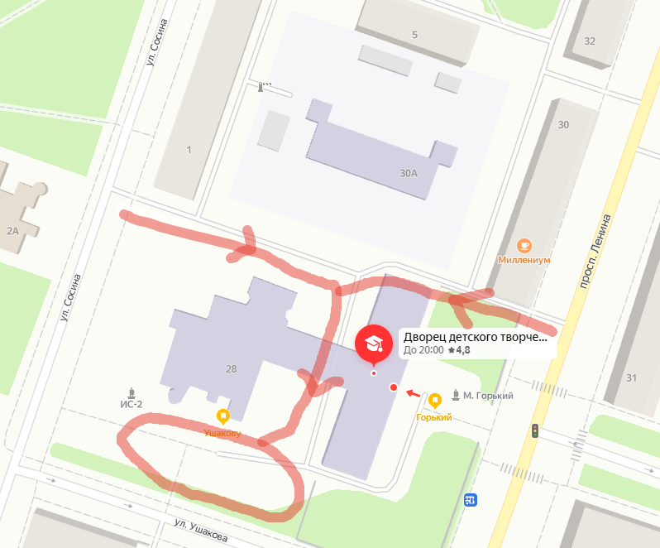

13 мая 2023 года
9:00 – 10:00 – регистрация вновь прибывших участников
9:45 – 10:00 – построение и награждение победителей и призёров первого дня соревнований
10:00 – 13:00 – ориентирование, спортивный день №2 (озеро Протяжное)
15:00 – 18:00 – экскурсионная программа
Место старта: Озеро Протяжное, координаты 54.876989, 43.448452.
От города около 10 км. Проезд на велосипедах, личном транспорте, такси. По навигатору до остановки «озеро Протяжное», далее 500 метров прямо до стоянки. Парковка рядом с пляжем озера Протяжное - две большие парковочные площадки слева от дороги по ходу движения.
14 мая 2023 года
9:00 – 10:00 – регистрация вновь прибывших участников
9:45 – 10:00 – построение и награждение победителей и призёров второго дня соревнований
10:00 – 13:00 – ориентирование, спортивный день №3 (Горнолыжная база)
13:00 – 14:00 – построение и награждение победителей и призёров третьего дня соревнований
14:00 – 20:00 – отъезд участников
Место старта: Горнолыжная база «Гора Глубокая», координаты 54.888911, 43.417474
От города около 7 км. Проезд на велосипедах, личном транспорте, такси. По навигатору до остановки «Садовое общество Союз», но НЕ ВЪЕЗЖАЯ В САДОВОЕ ОБЩЕСТВО, сразу перед воротами, поворот направо на грунтовку (с признаками старого асфальта), затем левый поворот и некрутой спуск к горнолыжной базе. Всего по грунтовой дороге 650 метров.
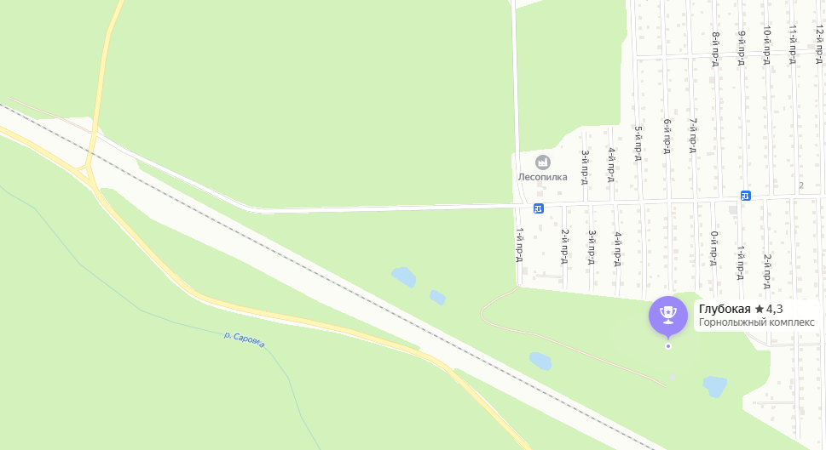
6. ВОЗРАСТНЫЕ ГРУППЫ
Участие в соревнованиях – личное, кроме групп «Родители с детьми». В группах «Родители с детьми» участие в команде от 2 до 5 человек, из них минимум один совершеннолетний участник (родитель), и минимум один ребёнок.
Возраст участников определяется на дату проведения соревнований.
Выделены следующие возрастные группы:
- РиД-8 Родители с детьми (ребенок до 8 лет включительно)
- РиД-14 Родители с детьми (ребенок с 9 до 14 лет включительно)
- МЖ12, МЖ14, МЖ16, МЖ18, МЖ20, МЖ21, МЖ21Б, МЖ40, МЖ50, МЖ60, МЖ70, МЖ80
Во всех группах, кроме «Родители с детьми», зачёт проводится отдельно среди мужчин и женщин.
При наличии в предварительной заявке менее 5 участников по группе организаторы оставляют за собой право объединения групп.
7. КАРТЫ СОРЕВНОВАНИЙ И ОБОРУДОВАНИЕ
Карты соревнований подготовлены С.П.Егоршиным, компьютерная графика Т.А.Олесницкий.
Карта городского ориентирования подготовлена в 2021-2023 году, планируемый масштаб карты 1:2500.
Второй день соревнований – основная трасса, масштаб 1:7500.
Карта сложнопересечённой местности для третьего дня соревнований подготовлена в 2017-2023 году, масштаб карты планируется 1:5000.
Отметка на КП с помощью чипа системы SFR, выдаваемого судьями (бесплатно). По завершении соревнований участник обязан вернуть чип, штраф за утерю чипа 600 руб.
Старт по стартовой станции, в порядке очереди. Стартовое окно – 1 час от начала соревнований.

8. ПОДВЕДЕНИЕ ИТОГОВ И НАГРАЖДЕНИЕ
Призёры и победители по всем возрастным группам награждаются грамотами. Победители по возрастным группам награждаются призами.
Все финишировавшие команды в группах «Родители и дети» награждаются грамотами участника. Победителям и призёрам в группах «Родители и дети» вручаются сладкие призы.
Электронные протоколы будут размещены на странице соревнований в orgeo в режиме online либо сразу после окончания каждого дня соревнований.
Присвоение разрядов не планируется.

9. РАЗМЕЩЕНИЕ И ЭКСКУРСИИ
Организаторы рады предоставить иногородним участникам помощь в бронировании размещения, а также организовать экскурсии. Заявки на размещение и экскурсии подавайте по e-mail 79030548517@yandex.ru в свободной форме или по телефону +79030548517 (в вечернее время). Крайний срок подачи заявок на размещение и экскурсии – 20 апреля (после этого срока просьба заниматься этим самостоятельно).
Экскурсионная программа предлагается следующая, на выбор участников:
11 мая
16:00 – 18:00 – велоэкскурсия «Днепровский ледник в Сарове» от Тараса Олесницкого (по приятным лесным дорожкам)
Возможны экскурсии в Музей ВНИИЭФ, Пещерный комплекс и другие, по согласованию.
12 мая
14:00-15:00 и 15:00-16:00 – организованные экскурсии в музей РФЯЦ-ВНИИЭФ (Музей ядерного оружия)
14:00-15:00 и 15:00-16:00 – экскурсия в Музей-квартиру Ю.Б.Харитона
13 мая
15:00 – 16:30 – обзорная автобусная экскурсия по городу Саров
15:00-16:00, 16:30-17:30, 18:00-19:00 – экскурсия в Пещерный комплекс с подземным храмом (группы по 8-10 человек)
14 мая
Экскурсии по запросу.
Возможные самостоятельные активности:
- экскурсия на весельной лодке с мотором или SUP-доске по реке Сатис, прокат на лодочной станции в центральном парке им.П.М.Зернова
- велоэкскурсия на Серебряные Ключи, прокат в фирмах Сарова или у организаторов
- индивидуальные экскурсии.

10. ПРЕДУПРЕЖДЕНИЕ О КЛЕЩЕВОЙ ОПАСНОСТИ
Период соревнований является неблагополучным в плане укусов клещами. Клещи могут быть заражены бореллиозом и энцефалитом. Всем участникам необходимо принимать как предварительные меры для защиты своего здоровья (прививки, антиклещевая обработка одежды), так и пост-меры (осмотр после старта, при необходимости – обращение за медицинской помощью).

11. ОРГАНИЗАТОРЫ
Организатором соревнований является Спортивный комплекс РФЯЦ-ВНИИЭФ.
Проводящая организация Федерация спортивного ориентирования города Саров.
Главный секретарь - Олесницкий Тарас Александрович, (903)054-85-17, 79030548517@yandex.ru
Главный судья - Егоршин Сергей Павлович, (910)391-94-75 , egorshin841@rambler.ru

ОРГКОМИТЕТ

